附件1
中国地质大学（北京）
2026年寒假“返家乡”个人实践报名方式
- 信息获取
关注“创青春”微信公众号和家乡所在地的省、地市、县区的团组织微信公众号，阅读“返家乡”系列相关推文。
- 报名申请
在“创青春”微信公众号的首页，选择“社会实践”—“三下乡”—“返家乡”。
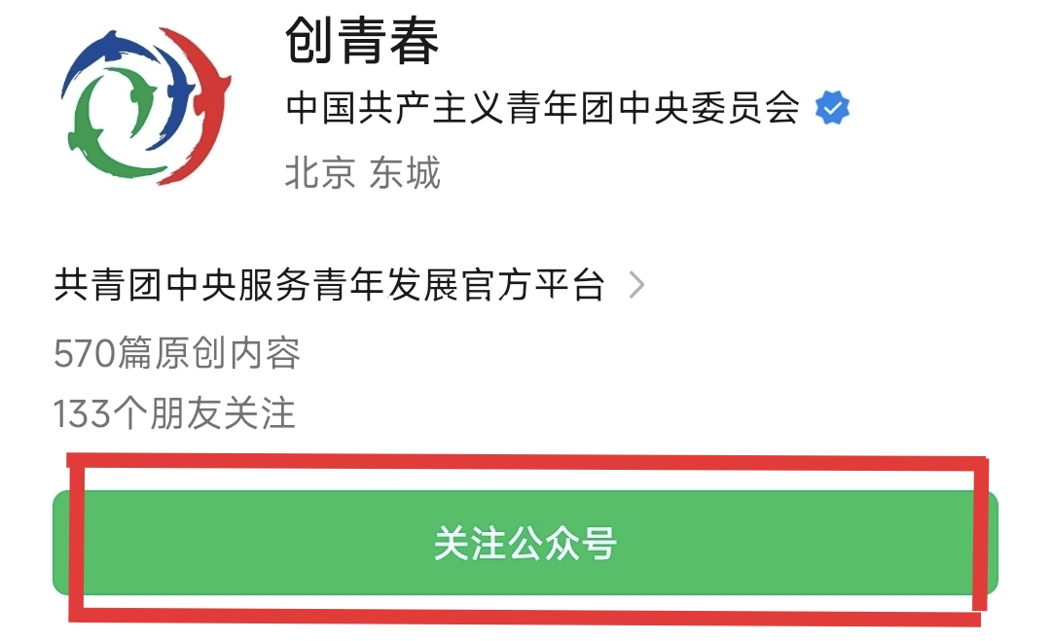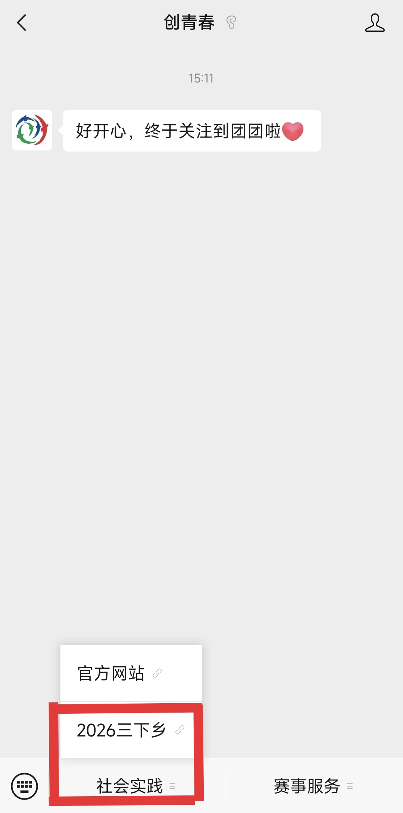
- 点击“注册账号”。填写相关信息完成注册。（注册过的同学可直接登录）。首次登陆用户需按提示注册账号并返回登录，已注册的学生或有高校第二课堂成绩单系统账号的学生可直接登录。登录后选择“返家乡项目”。
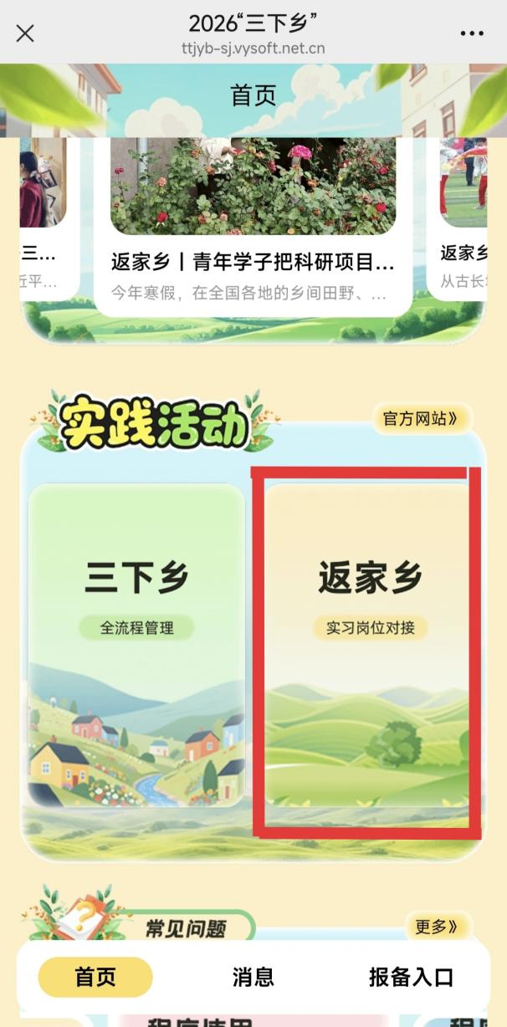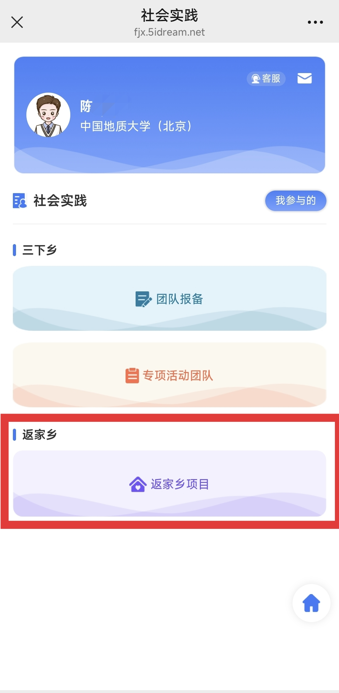
- 点击“岗位列表”，按分类、区域搜索岗位信息，确认选择合适的岗位后，填报并提交报名信息，等待审核和系统提示信息，按信息指示开展后续操作。通过双向选择方式录取。
